
依姓名看談判技巧
(行政院勞委會職訓局專任講師 ／ 潛能激發課程講師)
(大瑋工商顧問公司講師／華梵大學大安教學中心主任)

杜 曉 龍 老師

知己知彼，百戰百勝
從姓名結構了解對方個性
快速拉近距離，掌握談判先機
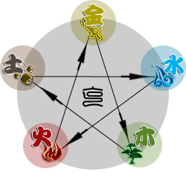
課 程 大 綱
一、談判的條件與空間
二、談判的立場
三、談判的"力"場準備
四、姓名的結構
五、姓名的筆數
六、姓名的卦象
七、姓名的五行(相生.相合.相剋)
八、姓名與談判
【上課時間】101年10月31日(三) 下午2:00~5:00
【上課地點】台北市中山區松江路152號13樓（松江路、長春路口）（合作金庫樓上）
【匯款銀行】華南銀行城東分行(008) 戶名：聯政興業(股)公司 帳號：108100332660

依《姓名》看談判技巧 -報名表-
會員編號 |  | 電 話
姓 名 |  | 手 機 | ０９ (必填)
姓 名 |  | 傳 真
課程費用 | □聯盟所長《免費》 □會員事務所員工200元 □其他500元
匯款銀行 | 華南銀行城東分行(008)／帳號：108100332660／戶名：聯政興業股份有限公司
備 註 | ※請至網站「線上報名」或回傳「報名表」，俾利統計講義數量！
傳真:(02)2541-6463、(02)2541-6638 或電洽:(02)2567-5665分機192曹小姐

